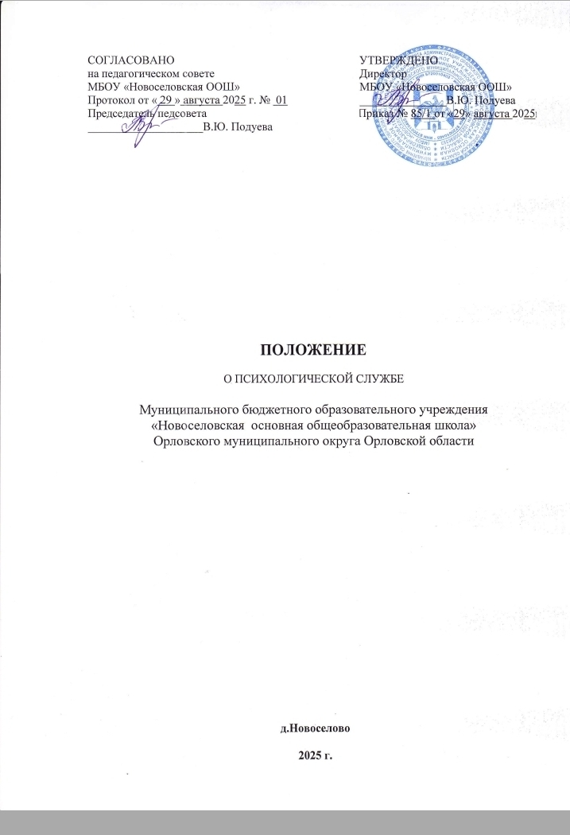
- Общие положения
Психологическая служба (далее ПС) создана в МБОУ «Новоселовская ООШ» Орловского муниципального округа и является компонентом целостной системы образовательной деятельности.
Под психологической службой понимается деятельность педагога-психолога образовательного учреждения с участием группы специалистов.
Работа ПС основывается на строгом соблюдении международных и российских актов и законов об обеспечении защиты и развития детей.
Деятельность ПС по отношению ко всем участникам образовательного процесса (обучающимся, их родителям (законным представителям), педагогам) строится на принципах законности, уважения, соблюдения прав и интересов обратившегося, а также на достоверности предоставляемой информации, открытости, добровольности, конфиденциальности.
Работа ПС регламентируется нормативно-правовыми документами в области образования и локальными актами образовательного учреждения:
- Конвенция о правах ребенка.
- Конституция Российской Федерации.
- Федеральный закон от 29 декабря 2012 года № 273-ФЗ. «Об образовании в Российской Федерации» (далее – Федеральный закон «Об образовании в РФ»).
- Методические рекомендации по психолого-педагогическому сопровождению обучающихся в учебно-воспитательном процессе в условиях модернизации образования. Приложение к письму Минобразования России от 27.06.2003 № 28-51-513/16.
- Положение о службе практической психологии в системе Министерства образования Российской Федерации. Приложение к приказу Минобразования РФ от 22.10.1999 № 636.
- Положение о деятельности психолого-педагогического консилиума (ППк) МБОУ«Новоселовская ООШ» Орловского муниципального округа.
- Распоряжение Министерства просвещения Российской Федерации «Об утверждении примерного Положения о психолого-педагогическом консилиуме образовательной организации» от 09.09.2019 № Р-93.
- «Концепция развития психологической службы в системе образования в Российской Федерации на период до 2025 года» (утв. Минобрнауки России от 19.12.2017).
- Распоряжение Минпросвещения России от 28.12.2020 № Р-193 «Об утверждении методических рекомендаций по системе функционирования психологических служб в общеобразовательных организациях» (вместе с «Системой функционирования психологических служб в общеобразовательных организациях. Методические рекомендации»).
- Методические рекомендации по системе функционирования психологических служб в общеобразовательных организациях – 2020.
- Профессиональный стандарт «Педагог-психолог -психолог в сфере образования».
- Этический кодекс педагога-психолога службы практической психологии образования России.
- Устав МБОУ «Новоселовская ООШ» Орловского муниципального округа.
- Должностные инструкции сотрудников ПС.

Цели и задачи ПС
  - Цель ПС – психологическое сопровождение личностной и социальной адаптации обучающихся, создание социальных и психологических условий для их успешного освоения образовательной программы и психологического развития в ситуациях взаимодействия в доброжелательной среде образовательно-воспитательного пространства образовательного учреждения.
  - Задачи ПС:
Выявление и учет обучающихся, нуждающихся в сопровождении специалистов ПС.
Определение конкретных видов и форм сопровождения обучающихся, нуждающихся в поддержке специалистов ПС.
Оказание специалистами ПС комплексной поддержки нуждающимся обучающимся на основании запросов участников образовательного процесса.
Содействие созданию доброжелательной среды, эмоционального, психологического комфорта в образовательном учреждении.
Обеспечение межведомственного взаимодействия по оказанию помощи обучающимся и их семьям.
Проведение социальной и психологической реабилитации обучающихся, находящихся в социально опасном положении.
Участие специалистов ПС в работе психолого-педагогического консилиума (далее – ППК).
Содействие развитию психологической компетентности участников образовательного процесса
Содействовать совершенствованию качества освоения обучающимися образовательной программы, образовательной и воспитательной деятельности и развитию имиджа образовательного учреждения в целом.

Функции ПС

Социально-педагогическая:
Оказание квалифицированной социально-педагогической помощи учащимся в саморазвитии, самопознании, самооценке, самоутверждении, самореализации.
Усиление позитивных влияний и нейтрализация или переключение негативных влияний социальной среды.
Использование имеющего арсенала межведомственного взаимодействия и правовых норм для защиты прав и интересов личности обучающихся.
Оказание помощи в разрешении межличностных конфликтов, снятие депрессивного состояния.
Организация социально-психологических консультаций для участников образовательного процесса.
Организация системы профилактических мер по предупреждению отклоняющегося (девиантного) и преступного (делинквентного) поведения обучающихся.
Изучение и анализ морально-психологического фона в учебном учреждении, социально-психологических условий развития обучающегося с целью выявления воздействия на личность обучающегося и разработка необходимых мер оптимизации.

Психолого-педагогическая:
Содействие созданию психолого-педагогических условий для успешного освоения обучающимися образовательной программы, формированию психологической устойчивости, сохранению и укреплению их психофизического здоровья и эмоционального благополучия.
Содействие полноценному и личностному развитию обучающихся.
Подготовка обучающихся к новой социальной и психологической ситуации развития на очередной ступени обучения.
Оказание сопровождения обучающимся, нуждающимся в особых обучающих программах и специальных формах организации деятельности.
Участие в создании оптимальных условий для развития и жизнедеятельности обучающихся в моменты инновационных изменений работы образовательного учреждения.
Профилактическая и пропедевтическая работа со всеми участниками образовательного процесса по развитию у обучающихся конструктивных личностных новообразований в разных возрастных периодах.
Обучение педагогов образовательного учреждения и родителей (законных представителей) обучающихся развивающему конструктивному общению с обучающимися.
Содействие формированию психологической компетентности педагогов образовательного учреждения и родителей (законных представителей) обучающихся в закономерностях развития обучающихся, в вопросах обучения и воспитания.

Основные направления и виды деятельности ПС
Основные направления деятельности ПС.
Практическое направление: организация и проведение в соответствии с целями и задачами ПС психодиагностической, коррекционно-развивающей, консультационной, профилактической, просветительской работы по запросам родителей, обучающихся и педагогов.
Прикладное направление: создание системы повышения психологической компетентности педагогических кадров, а также разработка и внедрение программ обучения психологическим знаниям и навыкам всех участников образовательного процесса.
Научно-исследовательское направление: в соответствии с целью ПС – разработка и проведение исследований в рамках комплексной системы психодиагностической, коррекционно-развивающей работы, ориентирован- ной на саморазвитие и исследовательскую деятельность.
Виды деятельности ПС.
Социально-педагогическое и психолого-педагогическое просвещение – приобщение педагогов, родителей обучающихся и самих обучающихся к психологическим и социальным знаниям.
Социально-педагогическая и психолого-педагогическая профилактика – сохранение, укрепление и развитие психического и социального здоровья обучающихся на всех этапах школьного возраста.
Консультирование – индивидуальное, групповое, семейное.
Диагностическая работа – выявление особенностей психического и социального развития обучающихся, сформированности определенных психологических и социальных новообразований, соответствия уровня умений, знаний, навыков, личностных и межличностных особенностей требованиям общества.
Коррекционно-развивающая деятельность – составление рекомендаций по работе с обучающимися, имеющими проблемы в обучении, поведении.
Межведомственное взаимодействие – осуществление взаимодействия с учреждениями и организациями города для привлечения соответствующих специалистов в решении актуальных вопросов обучающихся и их родителей.
Проектная и экспертная деятельность – участие специалистов ПС в работе консилиумов, комиссий, в работе по созданию проектов и программ в образовательном учреждении.
Информационная деятельность – предоставление информации о работе СП службы Учредителю, распространение передового опыта работы ПС в профессиональном сообществе на разных уровнях взаимодействия, освещение работы ПС на сайте образовательного учреждения.

Состав ПС
В состав ПС (по согласованию) входят:
- заместитель директора по учебно-воспитательной работе;
- социальный педагог;
- педагог-психолог;
- учитель-логопед;
- учитель-дефектолог;
- тьютор.
Состав ПС утверждается приказом директора образовательногоучреждения в начале учебного года.

Обязанности и права сотрудников ПС

Сотрудники ПС обязаны:
Участвовать в работе региональных семинаров, конференций, проводимых вышестоящими организациями; постоянно повышать свой профессиональный уровень.
Отчитываться о ходе и результатах проводимой работы перед администрацией образовательного учреждения.
Рассматривать запросы и принимать решения строго в пределах своей профессиональной компетенции.
В решении всех вопросов исходить из интересов обучающегося.
Работать в тесном контакте с администрацией, педагогическим коллективом и родителями (законными представителями) обучающихся.
Хранить в тайне сведения, полученные в результате диагностической и консультативной работы, если ознакомление с ними не является необходимым для осуществления педагогического аспекта коррекционно-развивающей работы.
Информировать участников педагогических советов, психолого- педагогических консилиумов, администрацию образовательного учреждения о задачах, содержании и результатах проводимой работы в рамках, гарантирующих соблюдение п.6.5. данного Положения.

Сотрудники ПС имеют право:
Принимать участие в педагогических советах, ППК, консилиумах, группах медиации.
Посещать уроки, внеклассные и внешкольные мероприятия с целью проведения наблюдений за поведением и деятельностью обучающихся.
Знакомиться с необходимой для работы документацией.
Проводить в образовательном учреждении групповые и индивидуальные психологические, психолого-педагогические, социально- педагогические исследования.
Требовать от должностных лиц образовательного учреждения предоставления сведений, необходимых для работы социально- психологической службы.
Публиковать обобщенный опыт своей работы в научных и научно-популярных изданиях, на сайте образовательного учреждения, в электронной среде профессиональных сообществ.
Вести работу по пропаганде социально-психолого-педагогических знаний путем лекций, бесед, выступлений, тренинговых занятий.
Обращаться в случае необходимости через администрацию образовательного учреждения с ходатайствами в соответствующие организации по вопросам, связанным с оказанием помощи обучающимся.
Осуществлять личный прием обучающихся, их родителей (законных представителей).
Участвовать в руководстве социально-педагогической, психологической и психолого-психологической практикой (практической подготовкой) студентов колледжей, вузов.
В своей работе руководствоваться этическими принципами, изложенными в профессиональных этических кодексах и профессиональных стандартах.

Документация ПС
В перечень основных документов, используемых специалистами ПС в работе, могут входить (по согласованию с руководителем образовательного учреждения):
- приказ о создании ПС;
- Положение о ПС;
- план работы ПС;
- журнал учета обращений (запросов) педагогов, обучающихся, родителей (законных представителей);
- аналитический годовой отчет ПС;
- планы и программы проводимых занятий со всеми участниками образовательного процесса (по направлениям деятельности специалистов ПС);
- график работы отдельных специалистов ПС;
- график работы Консультационного пункта ПС;
- Положение о Консультационном пункте ПС;
- Методические рекомендации для участников образовательного процесса.

Ответственность сотрудников и организация деятельности ПС
Ответственность сотрудников ПС.
Сотрудники ПС несут персональную ответственность за:
- точность определения степени психического и социального развития и достоверность представленной информации;
- адекватность диагностических, коррекционных и иных методов, использованных в работе ПС;
- ход и результаты работы с обучающимися разных возрастных групп;
- обоснованность выдаваемых рекомендаций, вырабатываемых решений, за правильность заключений.
Сотрудники ПС несут ответственность:
- за оформление и сохранность протоколов обследований и другой документации ПС;
- разработку и реализацию индивидуальной программы реабилитации и адаптации несовершеннолетнего, находящегося в социально опасном положении;
- в установленном законодательством Российской Федерации порядке за жизнь и здоровье обучающихся во время индивидуальных и групповых консультаций и иных психолого-педагогических мероприятий, а также занарушение прав и свобод обучающихся во время проведения подобных мероприятий;
- за неисполнение или ненадлежащее исполнение без уважительных причин Устава и Правил внутреннего распорядка образовательного учреждения, законных распоряжений директора образовательного учреждения и иных локальных актов, должностных обязанностей, установленных настоящим Положением, специалисты ПС несут дисциплинарную ответственность в порядке, определенном трудовым законодательством;
– за виновное причинение образовательному учреждению или участникам образовательного процесса ущерба в связи с исполнением (неисполнением) своих должностных обязанностей (специалисты ПС несут материальную ответственность в порядке и в пределах, установленных трудовым и (или) гражданским законодательством).

Организация деятельности ПС.
Психологическая служба создается, реорганизуется и ликвидируется приказом директора образовательного учреждения.
Руководство деятельностью ПС службы осуществляет заместитель директора по учебно-воспитательной работе.
Специалисты ПС рассматривают вопросы и принимают решения строго в рамках своей профессиональной компетенции, ведут работу в соответствии с планом.
Итоги работы специалисты ПС отражают в аналитическом годовом отчете.
Специалисты ПС хранят профессиональную тайну, не распространяют сведения, полученные в результате диагностической, консультативной работы, если ознакомление с ними не является необходимым для осуществления педагогического аспекта коррекции и может нанести ущерб обучающемуся и его окружению.
Специалисты ПС ведут учет и контроль поступивших обращений педагогов, несовершеннолетних и совершеннолетних обучающихся, родителей (законных представителей) обучающегося.
Сотрудники ПС осуществляют свою деятельность, руководствуясь запросами, поступающими от всех участников образовательного процесса, работают в тесном контакте со всеми участниками образовательного процесса.
В зависимости от специфики рассматриваемого вопроса (по согласованию) к работе службы могут привлекаться заместители директора образовательного учреждения, классные руководители, специалисты межведомственного взаимодействия.
В решении всех проблем ПС руководствуется интересами обучающихся и задачами его обучения и всестороннего гармоничного развития, реализуя принцип «Не навреди!»
За применение методов воспитания, связанных с физическим и (или) психическим насилием над личностью обучающегося, а также совершение иного аморального поступка специалисты ПС могут быть освобождены от занимаемой должности в соответствии с трудовым законодательством и Федеральным законом «Об образовании в РФ».

Заключительные положения
Настоящее Положение о ПС является локальным нормативным актом образовательного учреждения, принимается на педагогическом совете, согласовывается с родительским комитетом и утверждается (либо вводится в действие) приказом директора образовательного учреждения.
Все изменения и дополнения, вносимые в настоящее Положение, оформляются в письменной форме в соответствии действующим законодательством Российской Федерации.
Положение принимается на неопределенный срок. Изменения и дополнения к Положению принимаются в порядке, предусмотренном п 10 настоящего Положения.
После принятия Положения (или изменений и дополнений отдельных пунктов и разделов) в новой редакции предыдущая редакция автоматически утрачивает силу.

